ACTIVIDAD INFORMÁTICA

**(TRABAJO ESPECIAL PARA APRENDER EN FAMILIA)**

AÑO: 1º A, B y C

ASIGNATURA: INFORMÁTICA

TEMAS A DESARROLLAR:

COMPARTIR EN FAMILIA NUEVOS CONCEPTOS COMO EL DE LA “INTELIGENCIA ARTIFICIAL”, SUS APLICACIONES Y PRINCIPALES CARACTERÍSTICAS.

INTRODUCIR A LOS ALUMNOS EN LOS TÉRMINOS Y MANEJOS BÁSICOS DE LA INTELIGENCIA ARTIFICIAL. MANEJO DE LA INFORMACIÓN Y DISTRIBUCIÓN DE LA MISMA. RECONOCIENTO DE PATRONES Y CARACTERÍSTICAS. MANEJO DEL MOUSE.

DESAFIOS:

1. HOY MÁS QUE NUNCA MIREN JUNTOS ESTE VIDEO TUTORIAL DÓNDE TE EXPLICO A VOS Y A TU FAMILIA LA ACTIVIDAD DE ESTA SEMANA.

<https://youtu.be/4Gs_PsxlNVA>

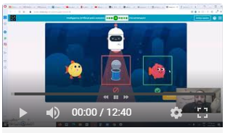

1. INGRESA EN EL SIGUIENTE LINK PARA APRENDER Y DISFRUTAR EN FAMILIA CON EL DESAFÍO DE ESTA SEMANA:

<https://studio.code.org/s/oceans/stage/1/puzzle/1>

OJALÁ SE DIVIERTAN MUCHO CON ESTE NUEVO DESAFÍO DE INTELIGENCIA ARTIFICIAL! ESPERO SUS COMENTARIOS O SUS FOTOS EN MI MAIL: [profehernandorios@gmail.com](mailto:profehernandorios@gmail.com)

CUÍDENSE MUCHO!! SALUDO ENORME PARA TODOS EN CASA!!

EL PROFE NANDO